Vorgehen bei der ersten Nutzung des KSBB Moodle
- Im Browser (Firefox, InternetExplorer ...) die Adresse eingeben: moodle.ks-bb.de/moodle/
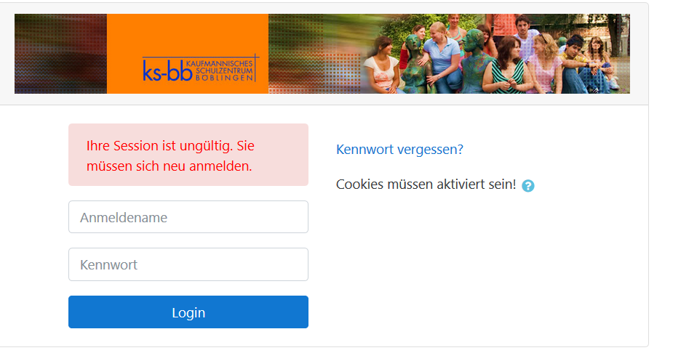Nun können Sie sich mit Ihrem Benutzernamen und Ihrem Passwort anmelden. Es gilt der Benutzername und das Passwort aus dem Schulnetz. (Falls es nicht klappt, überprüfen Sie bitte nochmals Schreibweise ... Überprüfen Sie sonst bitte auch, ob Ihr Browser Cookies zulässt.)
- Nun müssen Sie bei der ersten Nutzung von Moode die Datenschutzerklärung bestätigen und das Benutzerprofil ausfüllen. In jedem der Felder bis zur „Beschreibung“ muss etwas eingetragen sein, sonst geht es nicht weiter. Am Ende drücken Sie unten auf der Seite „Profil aktualisieren“.
Vorgehen bei der ersten Nutzung eines Kurses
- Falls Sie noch nicht angemeldet sind: s. o. Falls Sie angemeldet sind, erscheint rechts oben: „Sie sind angemeldet als ...“
- Links am Rand der Startseite klicken Sie in der Rubrik „Kurse“ auf den Bereich, in dem Ihr Kurs sich befindet, z. B. „Bereich für den Unterricht“
- Auf der nächsten Seite klicken Sie auf den Kursnamen, z. B. „Klasse 12 Informatik“.
- Bei der ersten Nutzung des Kurses benötigen Sie noch den Zugangsschlüssel, den Sie vom Kursleiter (Lehrer) erhalten.
- Nun sind sie Mitglied des Kurses und können die Materialien lesen oder im Nachrichtenforum etwas schreiben.

Vorgehen bei der zukünftigen Nutzung
- Login (rechts oben oder links am Rand)
- „Kurse“ (links am Rand) ► Kursbereich (z. B. Bereich für den Unterricht) ► Kurs (z. B. „Klasse 12 Informatik“)

